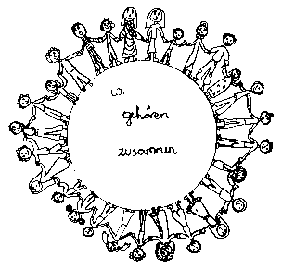 | Volksschule Zell an der Pram | 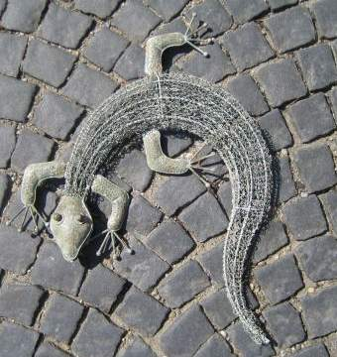  GeKo
 | Wir gehören zusammen

4755 Zell an der Pram, Bgm.Felix Meier-Str.1 Bezirk Schärding, Oberösterreich

fon und fax: 07764/8478 Schulkennzahl: 414371

E-Mail: vs.zell.pram @ gmail.com www.volksschule-zell.at

Elterninformation für Dezember 29. November 2019

Ein herzliches Dankeschön
- an alle Familien, die sich an der Aktion „Christkindl aus der Schuhschachtel“ beteiligt und an Franz und Sonja Murauer, die uns die Aktion vorgestellt haben.
- an alle Eltern der 2a und 2b Klasse für die kulinarische Unterstützung am Elternsprechtag und an die Eltern, die dafür gespendet haben.
- an die Firma Mitterhauser, die uns beim Aufhängen der roten Weihnachtskugeln geholfen hat.
- an die Familie Wölfleder Magret und Helmut, die uns den wunderschönen Christbaum geschenkt hat

Das ist los | am/um
Adventkranzweihe in der Schule | Mo | 2. Dezember um 7.50 Uhr
Religionslehrerin Zauner Maria ist krank. Der Unterricht endet für alle Klassen um 11.45 Uhr | Di  Mi | 3. Dezember  4. Dezember
Nikolausbesuch in den Klassen 1 und 2 | Fr | 6. Dezember
2. Elternvereinssitzung: Alle Klassenelternvertreter und Stellvertreter sind dazu herzlich eingeladen. | Mo | 9. Dezember um 19.30 Uhr  im Gasthof Wageneder
Diphterie-Tetanus Impfung für die 3. Klasse | Di | 10. Dezember um 9.15 Uhr
Haltungs- und Bewegungsberatung mit Bettina Hager mit allen Klassen | Do | 12. Dezember und 4 weitere Donnerstage
Tag der offenen Tür in der NMS Riedau für die 4. Klasse | Fr | 13. Dezember
Weihnachtsfeier im Altenheim: Die Kinder der 1. und 3. Klasse gestalten die Weihnachtsfeier für die Bewohner des Altenheims | Mo | 16. Dezember
Weihnachtsfeier in der Schule: Alle sind sehr herzlich eingeladen! | Do | 19. Dezember um 18.00 Uhr
Weihnachtsgottesdienst | Fr | 20. Dezember um 9.00 Uhr
Der Unterricht endet nach dem Weihnachtsgottesdienst für alle Kinder um 10 Uhr!
Wenn Eltern am Fr, 20. Dezember bis Mittag für ihr Kind eine Betreuung benötigen, bitte wir euch, dies der Klassenlehrerin/ dem Klassenlehrer bis 13. Dezember mitzuteilen! DANKE
Schulbeginn im neuen Jahr | Di | 7. Jänner 2020

Folgende Beträge erlaube ich mir vom Konto abzubuchen: Vorweihnachtliche Grüße!
Weihnachtskarten | je nach Bestellung
Schulmilch für November | Milch- 10,- / K, ACE, J, H: 16,-

Bitte abschneiden, unterschreiben und beim Klassenlehrer abgeben:
Ich habe die Elterninformation gelesen und die Termine zur Kenntnis genommen!
Name des Kindes:_______________________, Klasse _______ Unterschrift der Eltern____________________

